متد OTAActivate در ماژول اصلی (OTBu.dll) را پیدا کرده با استفاده از Search Names و بصورت زیر پچ می کنیم

در خط مشخص شده JNE را به JE تغییر می دهیم یعنی 85h را به 84h عوض می کنیم

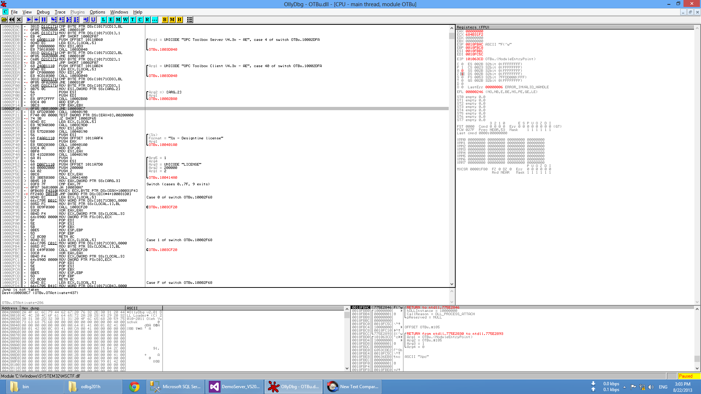

فایل MSVCR71 نیز باید به مسیر فایل اجرایی کپی شود